Blatt DTL
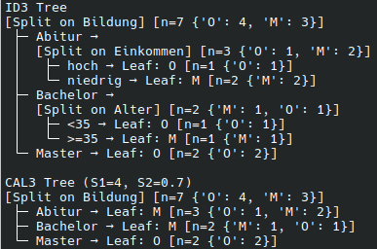
01-Entscheidungsbäume mit CAL3 und ID3:

Aus der ID3-Lösung erkennt man, dass die Bildung der stärkste Einflussfaktor für die Wahlentscheidung ist. Personen mit Master wählen klar O, während Personen mit Abitur oder Bachelor weiter anhand von Einkommen oder Alter unterschieden werden müssen.

Aus der CAL3-Lösung hingegen sieht man, dass der Algorithmus früher stoppt und grober entscheidet: Sobald eine Gruppe überwiegend eine Partei wählt, wird keine weitere Unterscheidung mehr gemacht. Dadurch entsteht ein einfacherer, aber weniger genauer Entscheidungsbaum.

02-Pruning:

Schritt 1: Verteilungsregel anwenden

xj​(xi​(u,v),xi​(w,z))⇒xi​(xj​(u,w),xj​(v,z))fu¨r i<j
Hier: i=1<2=j
x2​(x1​(C,A),x1​(B,A))⇒x1​(x2​(C,B),x2​(A,A))
Damit lautet der Ausdruck jetzt:
x3​(x1​(x2​(C,B),x2​(A,A)),x1​(x2​(C,B),A))

Schritt 2: Gleiche-Zweige-Regel anwenden

x(t,t)⇒t
Hier:
x2​(A,A)⇒A
Ergebnis:
x3​(x1​(x2​(C,B),A),x1​(x2​(C,B),A))

Schritt 3: Gleiche-Zweige-Regel erneut anwenden

x(t,t)⇒t
x3​(x1​(x2​(C,B),A),x1​(x2​(C,B),A))⇒x1​(x2​(C,B),A)

Endergebnis: x1​(x2​(C,B),A)

